

Club: Ajax

Versie: 1.0

Uitgave: Juni 2014

OSMinfo

Deze gids biedt geen garantie voor betere prestaties. Meer informatie vind je op osmtips.weebly.com Heb je vragen en/of opmerkingen over deze gids? Stuur dan een e-mail naar: [contact@osminfo.nl](mailto:contact@osminfo.nl)

Copyright © OSMinfo 2014

|  |  |  |  |  |  |  |
| --- | --- | --- | --- | --- | --- | --- |
| Aanvallers |  |  |  |  |  |  |
| Bojan | 23 | 83 | 33 | 58 | € 9.638.000 | Trainen/Opstellen |
| De Sa | 21 | 60 | 30 | 45 | € 1.255.000 | Direct verkopen |
| Fischer | 19 | 83 | 37 | 60 | € 9.670.000 | Trainen/Opstellen |
| Kishna | 19 | 56 | 14 | 35 | € 908.000 | Direct verkopen |
| Sana | 24 | 61 | 31 | 46 | € 1.376.000 | Bij nieuwe speler verkopen |
| Sigthórsson | 24 | 78 | 8 | 43 | € 5.813.000 | Trainen/Opstellen |
|  |  |  |  |  |  |  |
| Middenvelders |  |  |  |  |  |  |
| Blind | 24 | 79 | 86 | 82 | € 8.624.500 | Trainen/Opstellen |
| C. Poulsen | 34 | 82 | 87 | 84 | € 9.964.000 | Later verkopen |
| De Jong | 25 | 87 | 83 | 85 | € 9.964.000 | Trainen/Opstellen |
| Duarte | 23 | 76 | 74 | 75 | € 3.966.500 | Trainen/Opstellen |
| Klaassen | 21 | 78 | 74 | 76 | € 4.286.250 | Trainen/Opstellen |
| L. Andersen | 19 | 67 | 64 | 65 | € 1.269.000 | Direct verkopen |
| Lobotka | 19 | 58 | 58 | 58 | € 780.750 | Direct verkopen |
| Schöne | 27 | 82 | 79 | 80 | € 7.285.000 | Trainen/Opstellen |
| Serero | 24 | 71 | 71 | 71 | € 2.687.500 | Bij nieuwe speler verkopen |
|  |  |  |  |  |  |  |
| Verdedigers |  |  |  |  |  |  |
| Boilesen | 22 | 27 | 69 | 48 | € 1.850.000 | Later verkopen (niet trainen) |
| Denswil | 20 | 6 | 73 | 39 | € 2.365.000 | Trainen/Opstellen |
| Ligeon | 21 | 26 | 60 | 43 | € 1.285.000 | Direct verkopen |
| Moisander | 28 | 7 | 82 | 44 | € 5.630.000 | Bij betere cv’s verkopen |
| Riedewald | 17 | 25 | 57 | 41 | € 1.150.000 | Direct verkopen |
| Van der Hoorn | 21 | 7 | 71 | 39 | € 1.870.000 | Bij nieuwe speler verkopen |
| Van Rhijn | 22 | 21 | 79 | 50 | € 4.300.000 | Trainen/Opstellen |
| Veltman | 22 | 18 | 76 | 47 | € 3.445.000 | Trainen/Opstellen |
|  |  |  |  |  |  |  |
| Keepers |  |  |  |  |  |  |
| Cillessen | 25 | 0 | 80 | 40 | € 3.950.750 | Trainen/Opstellen |
| Van der Hart | 19 | 0 | 55 | 27 | € 437.000 | Direct verkopen |
| Vermeer | 28 | 0 | 79 | 39 | € 3.595.000 | Bij nieuwe speler verkopen |

**Aankopen**

|  |  |  |  |  |  |  |
| --- | --- | --- | --- | --- | --- | --- |
| Speler | Aantal | Leeftijd | Aanval | Verdediging | Gemiddelde | Prioriteit |
|  |  |  |  |  |  |  |
| Aanvallers |  |  |  |  |  |  |
| Spits | 1 | 24- | ±78 | 15- | X | Gemiddeld |
| Vleugelspeler | 1 | 24- | ±77 | 38+ | X | Hoog |
|  |  |  |  |  |  |  |
| Middenvelders |  |  |  |  |  |  |
| Centrale middenvelder | 1 | 24- | X | X | ±78 | Gemiddeld |
|  |  |  |  |  |  |  |
| Verdedigers |  |  |  |  |  |  |
| Backs | 3 | 25- | 35+ | ±78 | X | 2 Hoog, 3e gemiddeld |
|  |  |  |  |  |  |  |
| Keeper | 1 | 23- | X | ±80 | X | Gemiddeld |

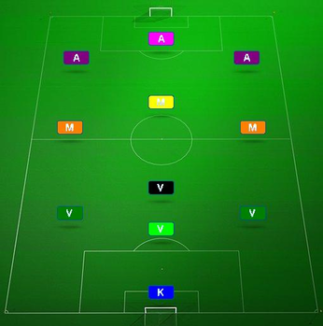

**roze:** Spits met verdedigingswaarde 20-.

**paars:** Links- en rechtsbuiten met verdedigingswaarde 35+.

**oranje:** Aanvallende middenvelders met hogere aanvalswaarde.

**geel:** Centrale middenvelder.

**Zwart:** Aanvallende verdediger/je beste verdediger.

**donkergroen:** Aanvallende verdedigers aanval 35+

**lichtgroen:** Centrale verdediger, aanvalswaarde 20-

**blauw:** Keeper

Deze gids biedt geen garantie voor betere prestaties. Meer informatie vind je op osmtips.weebly.com Heb je vragen en/of opmerkingen over deze gids? Stuur dan een e-mail naar: [contact@osminfo.nl](mailto:contact@osminfo.nl)

Copyright © OSMinfo 2014

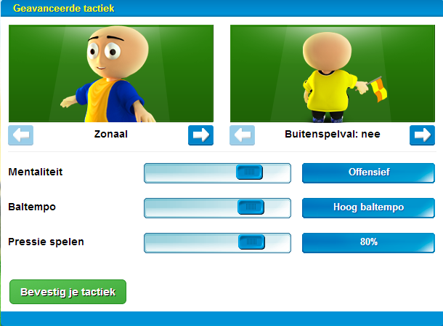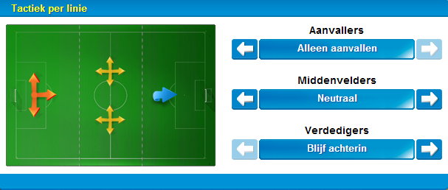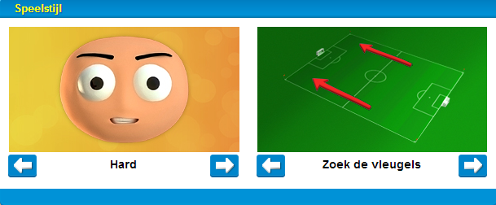

*Middenvelders zoek de aanval bij matige tegenstander/defensieve tactiek

Deze gids biedt geen garantie voor betere prestaties. Meer informatie vind je op osmtips.weebly.com Heb je vragen en/of opmerkingen over deze gids? Stuur dan een e-mail naar: [contact@osminfo.nl](mailto:contact@osminfo.nl)

Copyright © OSMinfo 2014